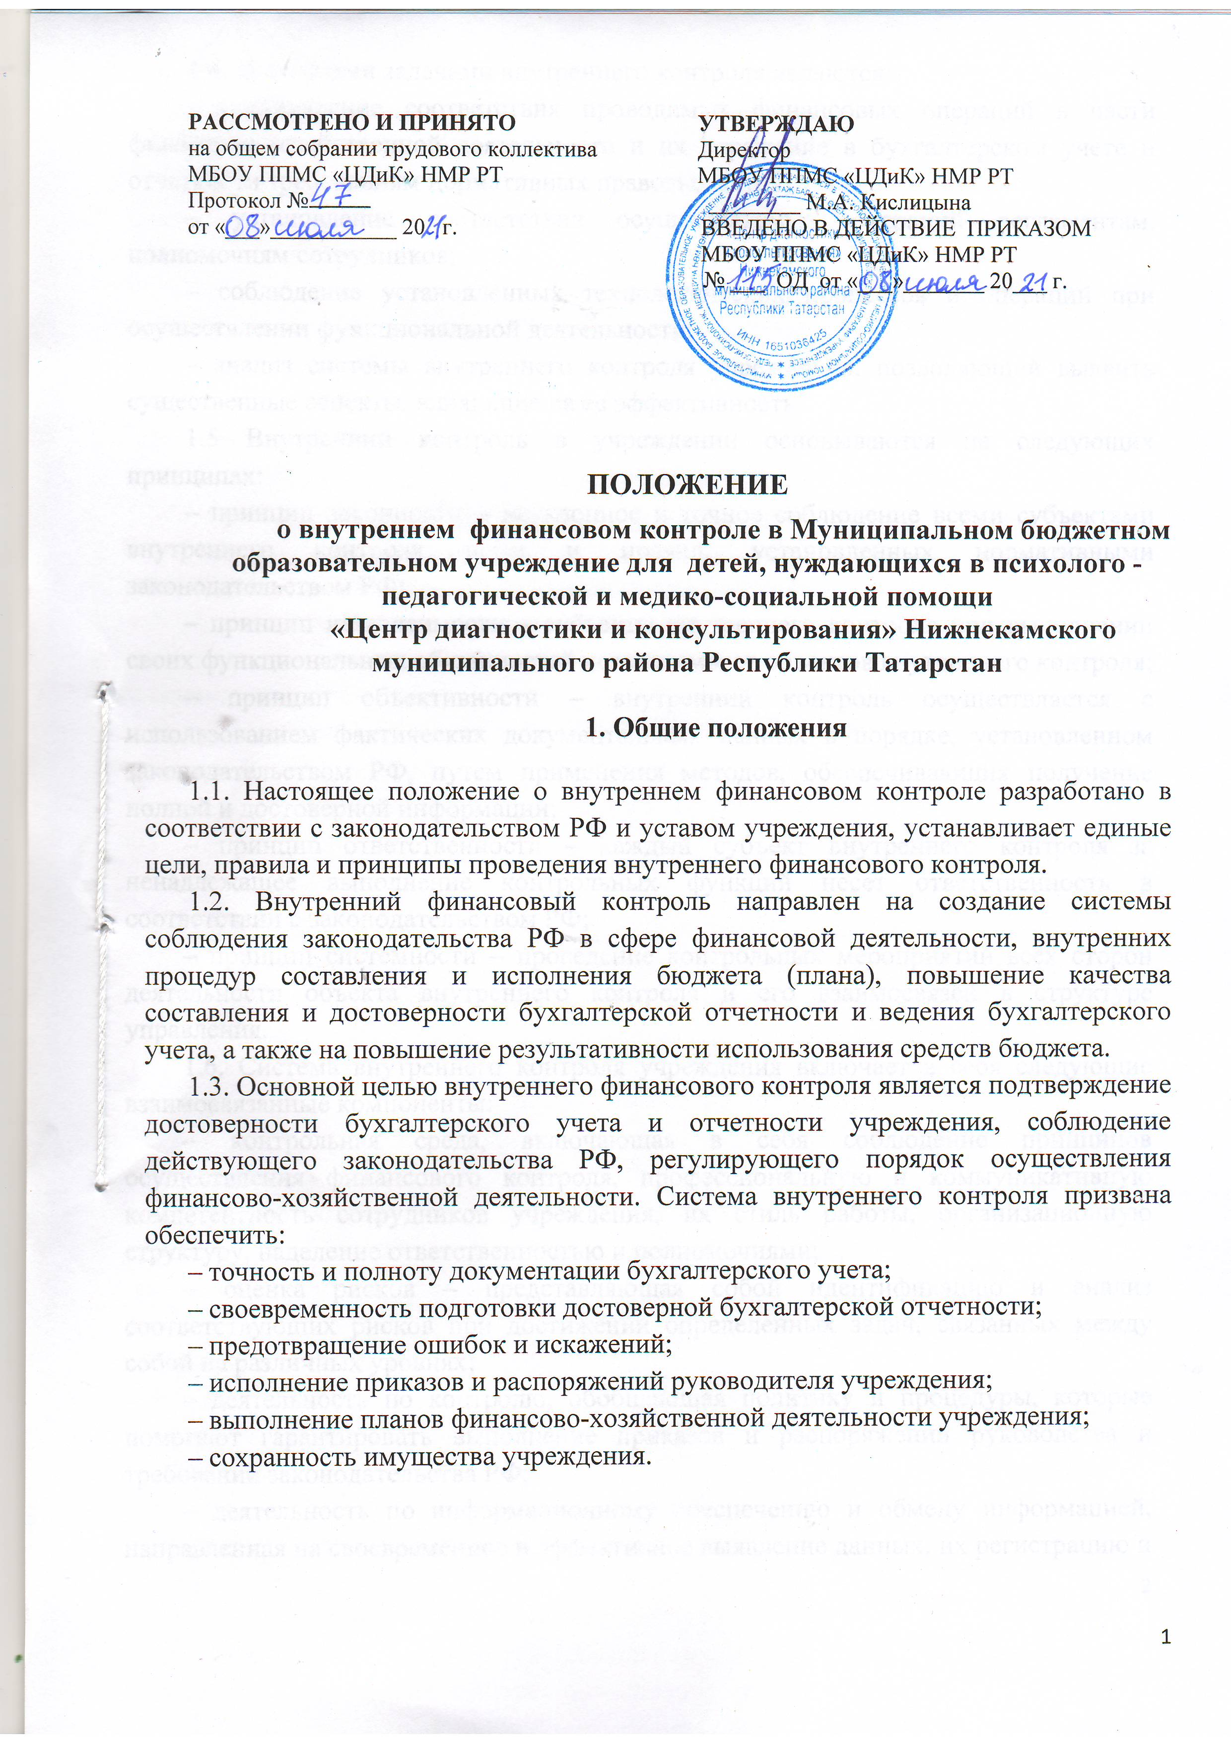
1.4. Основными задачами внутреннего контроля являются:
– установление соответствия проводимых финансовых операций в части финансово-хозяйственной деятельности и их отражение в бухгалтерском учете и отчетности требованиям нормативных правовых актов;
– установление соответствия осуществляемых операций регламентам, полномочиям сотрудников;
– соблюдение установленных технологических процессов и операций при осуществлении функциональной деятельности;
– анализ системы внутреннего контроля учреждения, позволяющий выявить существенные аспекты, влияющие на ее эффективность.
1.5 Внутренний контроль в учреждении основываются на следующих принципах:
– принцип законности – неуклонное и точное соблюдение всеми субъектами внутреннего контроля норм и правил, установленных нормативными законодательством РФ;
– принцип независимости – субъекты внутреннего контроля при выполнении своих функциональных обязанностей независимы от объектов внутреннего контроля;
– принцип объективности – внутренний контроль осуществляется с использованием фактических документальных данных в порядке, установленном законодательством РФ, путем применения методов, обеспечивающих получение полной и достоверной информации;
– принцип ответственности – каждый субъект внутреннего контроля за ненадлежащее выполнение контрольных функций несет ответственность в соответствии с законодательством РФ;
– принцип системности – проведение контрольных мероприятий всех сторон деятельности объекта внутреннего контроля и его взаимосвязей в структуре управления.
1.6. Система внутреннего контроля учреждения включает в себя следующие взаимосвязанные компоненты:
– контрольная среда, включающая в себя соблюдение принципов осуществления финансового контроля, профессиональную и коммуникативную компетентность сотрудников учреждения, их стиль работы, организационную структуру, наделение ответственностью и полномочиями;
– оценка рисков – представляющая собой идентификацию и анализ соответствующих рисков при достижении определенных задач, связанных между собой на различных уровнях;
– деятельность по контролю, обобщающая политику и процедуры, которые помогают гарантировать выполнение приказов и распоряжений руководства и требований законодательства РФ;
– деятельность по информационному обеспечению и обмену информацией, направленная на своевременное и эффективное выявление данных, их регистрацию и обмен ими, в целях формирования у всех субъектов внутреннего контроля понимания принятых в учреждении политики и процедур внутреннего контроля и обеспечения их исполнения;
– мониторинг системы внутреннего контроля – процесс, включающий в себя функции управления и надзора, во время которого оценивается качество работы системы внутреннего контроля.
Система контроля состояния бухгалтерского учета включает в себя надзор и проверку:
– соблюдения требований законодательства РФ, регулирующего порядок осуществления финансово-хозяйственной деятельности;
– точности и полноты составления документов и регистров бухгалтерского учета;
– предотвращения возможных ошибок и искажений в учете и отчетности;
– исполнения приказов и распоряжений руководства;
– контроля за сохранностью финансовых и нефинансовых активов учреждения.
1.7. При выполнении контрольных действий отдельно или совместно используются следующие методы:
– самоконтроль;
– контроль по уровню подчиненности (подведомственности);
– смежный контроль.
Контрольные действия подразделяются на:
– визуальные – осуществляются без использования прикладных программных средств автоматизации;
– автоматические – осуществляются с использованием прикладных программных средств автоматизации без участия должностных лиц;
– смешанные – выполняются с использованием прикладных программных средств автоматизации с участием должностных лиц.
1.8. Способы проведения контрольных действий:
– сплошной способ – контрольные действия осуществляются в отношении каждой проведенной операции: действия по формированию документа, необходимого для выполнения внутренней процедуры;
– выборочный способ – контрольные действия осуществляются в отношении отдельной проведенной операции: действия по формированию документа, необходимого для выполнения внутренней процедуры.
1.9. При проведении внутреннего контроля проводятся:
проверка документального оформления:
– записи в регистрах бухгалтерского учета проводятся на основе первичных учетных документов (в том числе бухгалтерских справок);
– включение в бухгалтерскую (финансовую) отчетность существенных оценочных значений;
подтверждение соответствия между объектами (документами) и их соответствия установленным требованиям;
соотнесение оплаты материальных активов с их поступлением в учреждение;
санкционирование сделок и операций;
сверка расчетов учреждения с поставщиками и покупателями и прочими дебиторами и кредиторами для подтверждения сумм дебиторской и кредиторской задолженности;
процедуры контроля фактического наличия и состояния объектов (в том числе инвентаризация);
контроль правильности сделок, учетных операций;
процедуры, связанные с компьютерной обработкой информации:
– регламент доступа к компьютерным программам, информационным системам, данным и справочникам;
– порядок восстановления данных;
– обеспечение бесперебойного использования компьютерных программ (информационных систем);
2. Организация внутреннего финансового контроля

2.1. Внутренний финансовый контроль в учреждении осуществляется в следующих формах:
2.1.1. Предварительный контроль.
Он осуществляется до начала совершения хозяйственной операции. Позволяет определить, насколько целесообразной и правомерной будет та или иная операция.
Целью предварительного финансового контроля является предупреждение нарушений на стадии планирования расходов и заключения договоров.
Предварительный контроль осуществляют руководитель учреждения, его заместители, главный бухгалтер.
Основными формами предварительного внутреннего финансового контроля являются:
- проверка финансово-плановых документов (расчетов потребности в денежных средствах, плана финансово-хозяйственной деятельности доходов и расходов и др.) главным бухгалтером (бухгалтером), их визирование, согласование и урегулирование разногласий;
-проверка законности и экономической обоснованности, визирование проектов договоров (контрактов), визирование договоров и прочих документов, из которых вытекают денежные обязательства директором, и главным бухгалтером (бухгалтером), специалистом по закупкам;
- контроль за принятием обязательств учреждения в пределах утвержденных плановых назначений;
- проверка проектов приказов руководителя учреждения;
- проверка документов до совершения хозяйственных операций в соответствии с графиком документооборота, проверка расчетов перед выплатами;
- проверка бухгалтерской, финансовой, статистической, налоговой и другой отчетности до утверждения или подписания;
- анализ фонда оплаты труда ежемесячно с целью выявления экономии по фонду оплаты труда;
- ежемесячный анализ по коммунальным услугам после предъявления счетов и актов выполненных работ;

2.1.2. Текущий контроль.
Это проведение повседневного анализа соблюдения процедур исполнения бюджета (плана), ведения бухгалтерского учета, осуществление мониторингов расходования целевых средств по назначению, оценка эффективности и результативности их расходования. Ведение текущего контроля осуществляется на постоянной основе бухгалтерией учреждения.
Формами текущего внутреннего финансового контроля являются:
-проверка расходных денежных документов до их оплаты (расчетно-платежных
ведомостей, платежных поручений, счетов и т. п.). Фактом контроля является
разрешение документов к оплате;
-контроль за взысканием дебиторской и погашением кредиторской задолженности;
- сверка аналитического учета с синтетическим (оборотная ведомость);
- проверка фактического наличия материальных средств;
- мониторинг расходования средств субсидии на госзадание (и других целевых средств) по назначению, оценка эффективности и результативности их расходования;
- анализ главным бухгалтером (бухгалтером) конкретных журналов операций на соответствие методологии учета и положениям учетной политики учреждения.
Ведение текущего контроля осуществляется на постоянной основе специалистами бухгалтерии.
Проверку первичных учетных документов проводят сотрудники бухгалтерии, которые принимают документы к учету. В каждом документе проверяют:
-соответствие формы документа и хозяйственной операции;
-наличие обязательных реквизитов, если документ составлен не по унифицированной форме;
-правильность заполнения и наличие подписей.

2.1.3. Последующий контроль.
Он проводится по итогам совершения хозяйственных операций. Осуществляется путем анализа и проверки бухгалтерской документации и отчетности, проведения инвентаризаций и иных необходимых процедур. Для проведения последующего контроля приказом учреждения может быть создана комиссия по внутреннему контролю. В состав комиссии в обязательном порядке включаются сотрудники бухгалтерии и иные заинтересованные сотрудники. Состав комиссии может меняться.
В рамках последующего внутреннего финансового контроля проводятся:
-проверка наличия имущества учреждения, в том числе: инвентаризация, внезапная проверка кассы;
-анализ исполнения плановых документов;
-проверка поступления, наличия и использования денежных средств в учреждении;
-документальные проверки финансово-хозяйственной деятельности учреждения и его обособленных структурных подразделений;
-проверка достоверности отражения хозяйственных операций в учете и отчетности учреждения.
Система контроля состояния бухгалтерского учета включает в себя надзор и проверку:
– соблюдения требований законодательства РФ, регулирующего порядок осуществления финансово-хозяйственной деятельности;
– точности и полноты составления документов и регистров бухгалтерского учета;
– предотвращения возможных ошибок и искажений в учете и отчетности;
– исполнения приказов и распоряжений руководства;
– контроля за сохранностью финансовых и нефинансовых активов учреждения.
2.2. Установить следующую периодичность контрольных мероприятий:

Проводимое мероприятие контроля | Периодичность проведения
Проверка поступлений и расходования  учреждением бюджетных средств согласно ПФХД | Ежеквартально
Контроль оформляемых учреждением документов | Ежеквартально
Инвентаризация основных средств и материальных ценностей | ОС - один раз в 3 года  МЗ-один раз в год
Инвентаризация расчетов с поставщиками  и подрядчиками, заказчиками | 1 раза в год на 01 января
Проверка выполнения муниципального задания сотрудниками ЦДиК | По срокам, утвержденным годовым планом работы
Проверка графика работы сотрудников | По мере составления и внесения изменений в график работы сотрудников
Проверка расчетов с персоналом по оплате  труда, по гарантиям и компенсациям | Ежемесячно

2.3. Последующий контроль осуществляется путем проведения как плановых, так и внеплановых проверок. Плановые проверки проводятся с определенной периодичностью, утверждаемой приказом директора учреждения, а также перед составлением бухгалтерской отчетности.
Основными объектами плановой проверки являются:
– соблюдение законодательства РФ, регулирующего порядок ведения бухгалтерского учета и норм учетной политики;
– правильность и своевременность отражения всех хозяйственных операций в бухгалтерском учете;
– полнота и правильность документального оформления операций;
– своевременность и полнота проведения инвентаризаций;
– достоверность отчетности.
В ходе проведения внеплановой проверки осуществляется контроль по вопросам, в отношении которых есть информация о возможных нарушениях.
2.4. Лица, ответственные за проведение проверки, осуществляют анализ выявленных нарушений, определяют их причины и разрабатывают предложения для принятия мер по их устранению и недопущению в дальнейшем.
Результаты проведения предварительного и текущего контроля оформляются в виде служебных записок на имя директора учреждения, к которым могут прилагаться перечень мероприятий по устранению недостатков и нарушений, если таковые были выявлены, а также рекомендации по недопущению возможных ошибок.
2.5. Результаты проведения последующего контроля оформляются в виде акта, подписанного всеми членами комиссии, который направляется с сопроводительной служебной запиской директору учреждения. Акт проверки должен включать в себя следующие сведения:
– программа проверки (утверждается руководителем учреждения);
– характер и состояние систем бухгалтерского учета и отчетности,
– виды, методы и приемы, применяемые в процессе проведения контрольных мероприятий;
– анализ соблюдения законодательства РФ, регламентирующего порядок осуществления финансово-хозяйственной деятельности;
– выводы о результатах проведения контроля;
– описание принятых мер и перечень мероприятий по устранению недостатков и нарушений, выявленных в ходе последующего контроля, рекомендации по недопущению возможных ошибок.
Работники учреждения, допустившие недостатки, искажения и нарушения, в письменной форме представляют директору учреждения объяснения по вопросам, относящимся к результатам проведения контроля.
2.6. По результатам проведения проверки главным бухгалтером учреждения разрабатывается план мероприятий по устранению выявленных недостатков и нарушений с указанием сроков и ответственных лиц, который утверждается директором учреждения.
По истечении установленного срока главный бухгалтер незамедлительно информирует директора учреждения о выполнении мероприятий или их неисполнении с указанием причин.

3. Субъекты внутреннего контроля

3.1. В систему субъектов внутреннего контроля входят:
– директор учреждения и его заместители;
– комиссия по внутреннему контролю;
– руководители и работники учреждения на всех уровнях.
-сторонние организации или внешние аудиторы, привлекаемые для целей проверки финансово-хозяйственной деятельности учреждения.

3.2. Разграничение полномочий и ответственности органов, задействованных в функционировании системы внутреннего контроля, определяется внутренними документами учреждения, в том числе положениями о соответствующих структурных подразделениях, а также организационно-распорядительными документами учреждения и должностными инструкциями работников.

4. Ответственность

4.1. Субъекты внутреннего контроля в рамках их компетенции и в соответствии со своими функциональными обязанностями несут ответственность за разработку, документирование, внедрение, мониторинг и развитие внутреннего контроля во вверенных им сферах деятельности.
4.2. Ответственность за организацию и функционирование системы внутреннего контроля возлагается на директора учреждения.
4.3. Лица, допустившие недостатки, искажения и нарушения, несут дисциплинарную ответственность в соответствии с требованиями ТК РФ.

5. Оценка состояния системы финансового контроля

5.1. Оценка эффективности системы внутреннего контроля в учреждении осуществляется субъектами внутреннего контроля и рассматривается на специальных совещаниях, проводимых директором учреждения.
5.2. Непосредственная оценка адекватности, достаточности и эффективности системы внутреннего контроля, а также контроль за соблюдением процедур внутреннего контроля осуществляется комиссией по внутреннему контролю.
В рамках указанных полномочий комиссия по внутреннему контролю представляет директору учреждения результаты проверок эффективности действующих процедур внутреннего контроля и в случае необходимости, разработанные совместно с главным бухгалтером предложения по их совершенствованию.

6. Заключительные положения

6.1. Все изменения и дополнения к настоящему положению утверждаются директором учреждения.
6.2. Если в результате изменения действующего законодательства РФ отдельные статьи настоящего положения вступят с ним в противоречие, они утрачивают силу, преимущественную силу имеют положения действующего законодательства РФ.

